柔性抗金属标签  VT-40P | 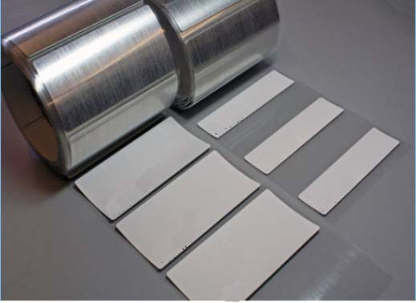

简单介绍
该款标签是用一种特殊的材料封装成的电子标签，从技术上解决了普通抗金属标签不能附着于不规则或曲面的金属上使用的难题，如金属容器、钢管等。将抗金属电子标签贴在金属上具有良好的读取性能，比在非金属物体读的距离更远。符合EPC C1G2（ISO 18000-6C）标准，可使用RFID 打印机打印写码。
- 兼容市场主流RFID打印机
- 优越的性能：一致性好，兼容金属及非金属介质
- 更多的选择：打印、编码、客户定制
- 低廉的价格：比市面上同类产品低20%-50%
规格参数
规 格 描 述
产品型号(订购代码) | VT-40P
性 能 指 标
协议 | EPC CLASS1 Gen 2/ISO 18000-6C
芯片 | Impinj Monza R6-P
工作频率 | 860—960Mhz
存储容量 | EPC存储空间：32（64）bits；用户存储空间：128（96）bits
尺寸 | 101.0 x 25.0 x 0.8 mm
工作模式 | 可读写
读取距离 | ≥8m(与读写器性能及工作环境有关)
存储时间 | ＞10年
可擦写次数 | ＞100,000次
工作温度 | -20℃ ～+75℃
存储温度 | -40℃~+100℃
材质 | 特殊的防磁性吸波材料
安装方式 | 背胶安装
应用 | 仓储货架；IT资产；金属设备、配件等

